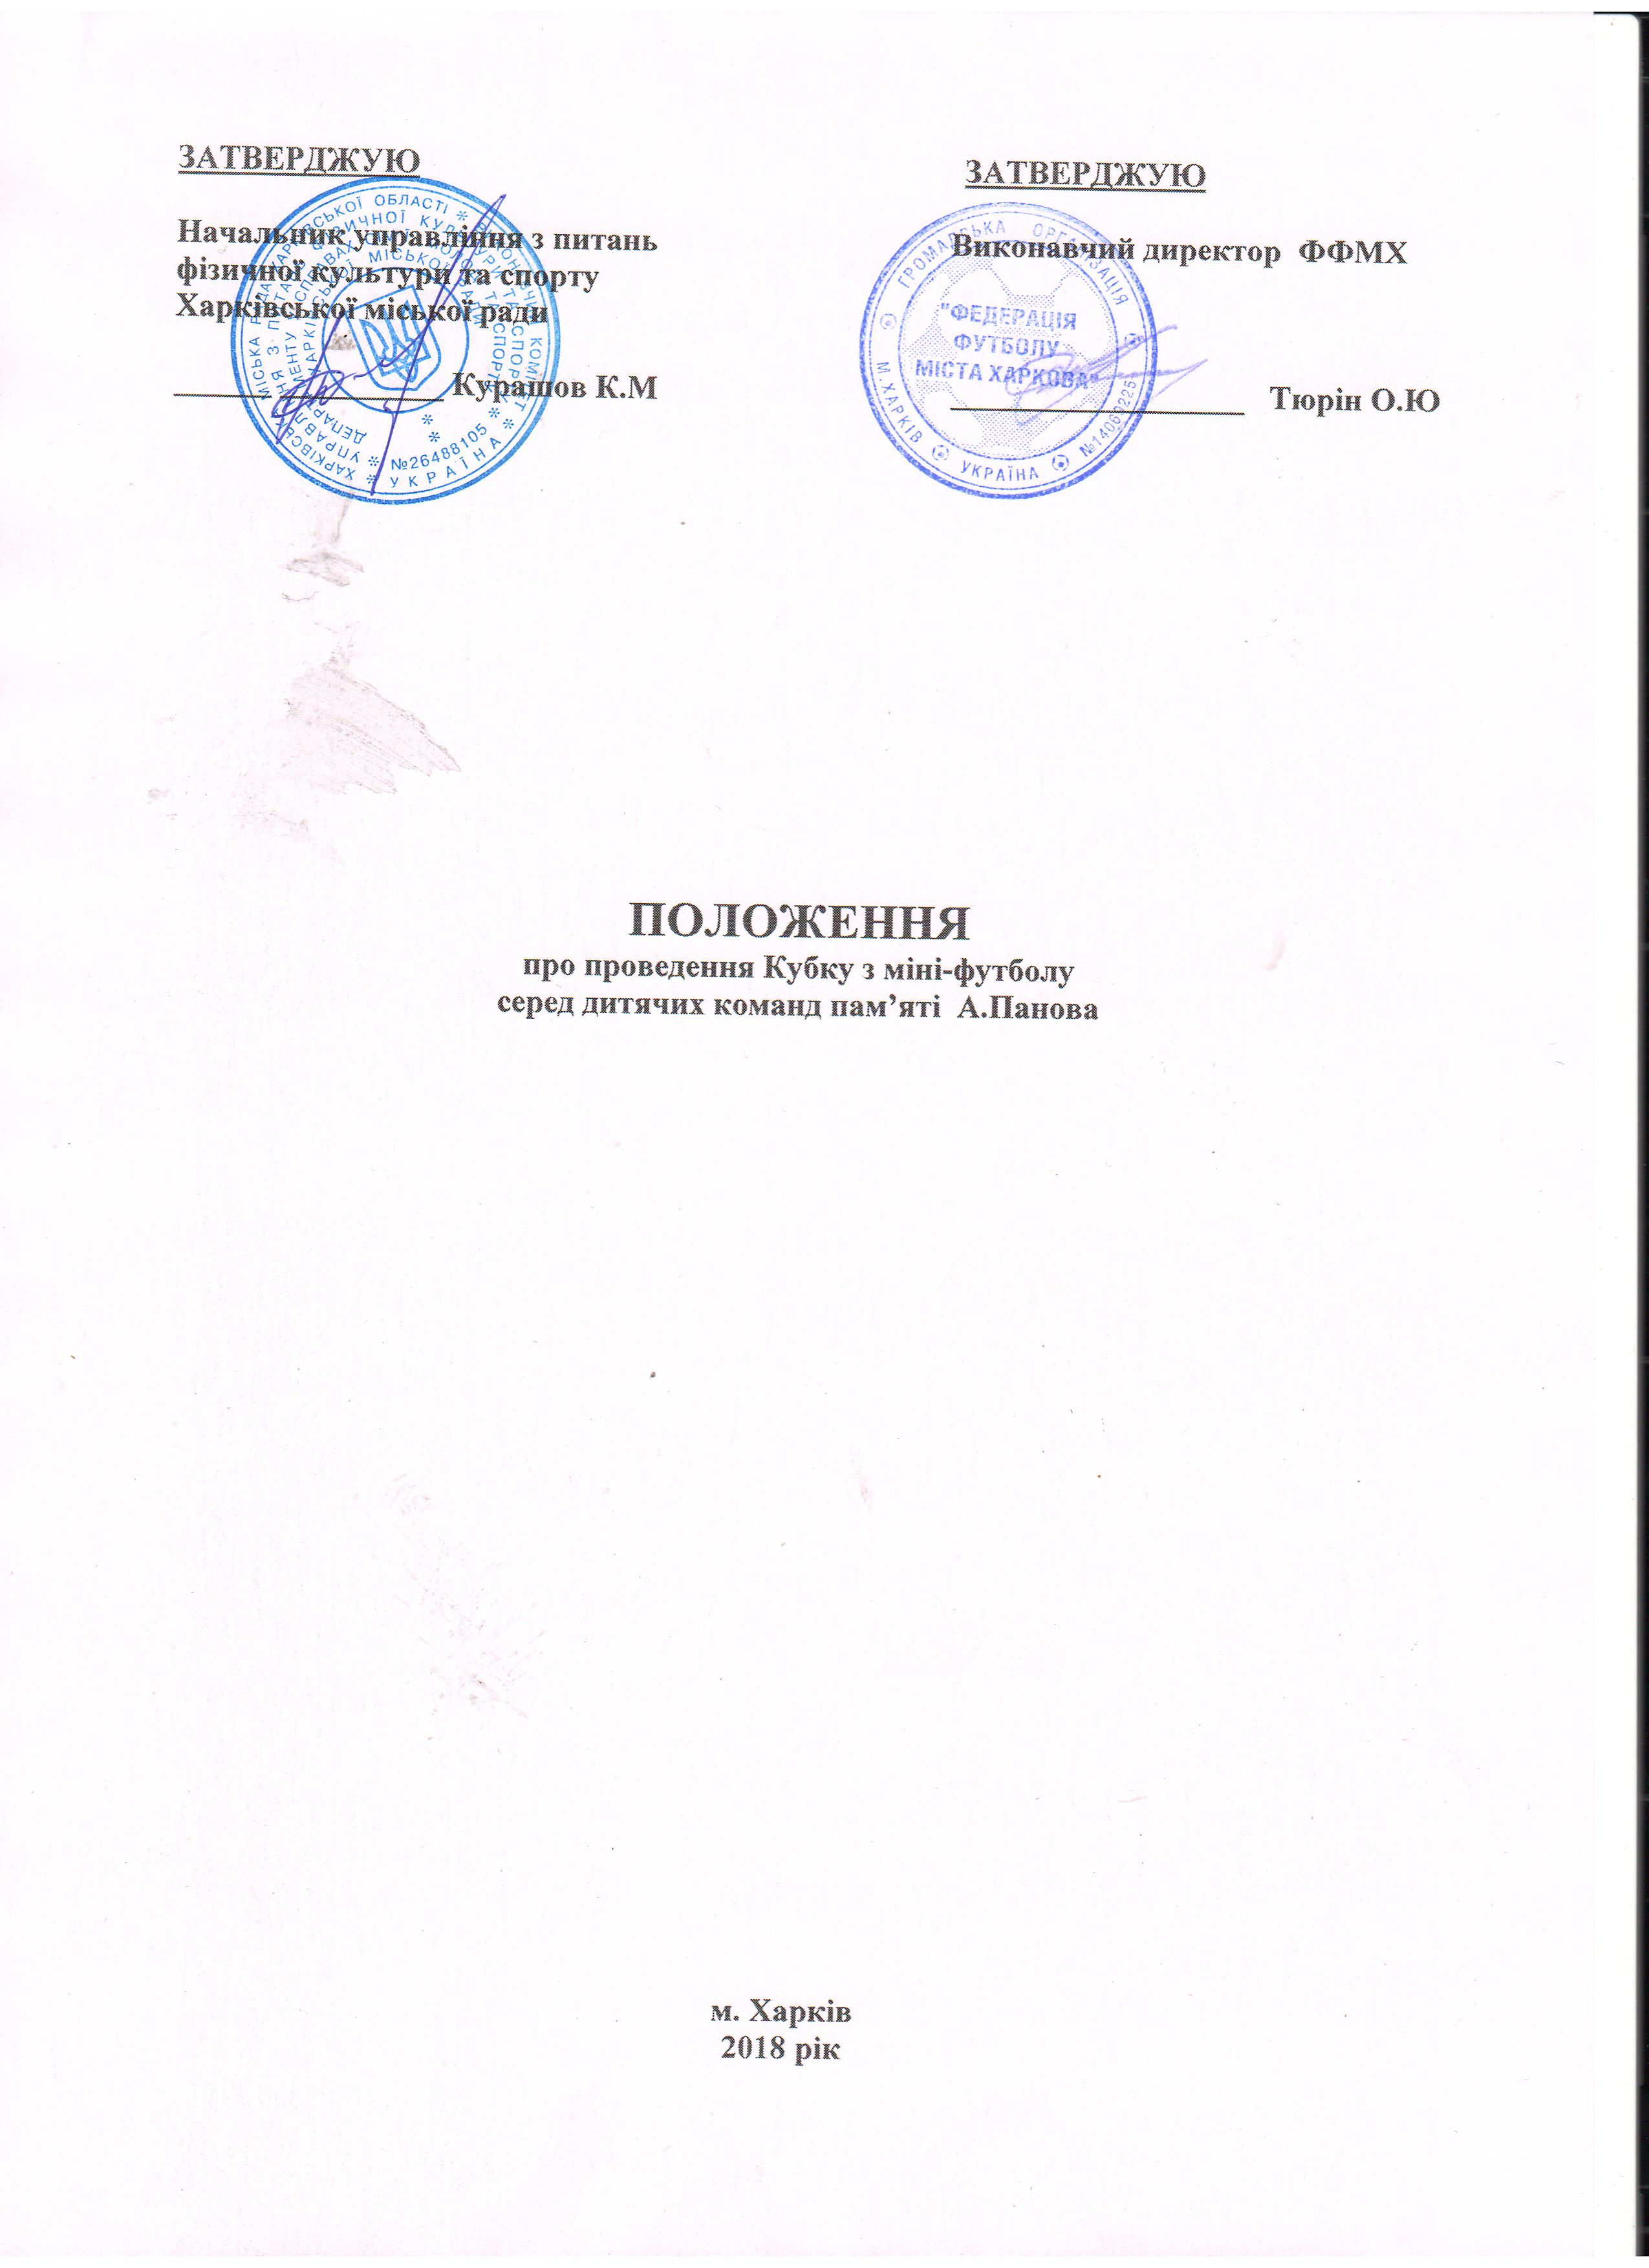

-2-

- МЕТА І ЗАДАЧІ

1.1. Турнір проводиться з метою вшанування пам’яті дитячого тренера Панова Аркадія Миколайовича ,популяризації футзалу/міні-футболу/, зміцнення дружби, підвищення рівня майстерності юних футболістів.
- КЕРІВНИЦТВО ТУРНІРУ

2.1. Турнір проводиться за підтримки Управління з питань ФК та спорту Харківської міської ради ( далі Управління), Федерації футболу міста Харкова ( далі ФФМХ) та Харківської обласної асоціації футзалу (мині-футболу) ( далі ХОАФ);
2.2. Безпосереднє керівництво, організацію та проведення турніру здійснює комітет дитячо-юнацького футзалу ( далі Комітет) ХОАФ та Міська дитячо-юнацька футбольна ліга /далі МДЮФЛ/ .
2.3. Турнір проводиться у відповідності з принципами «Чесної гри», згідно з календарем, затвердженим Комітетом та МДЮФЛ;
2.4. Оперативний контроль за організацією та проведенням турніру покладається на ФФМХ, ХОАФ та головну суддівську колегію.

3. ТЕРМІН ПРОВЕДЕННЯ
3.1. Турнір проводиться у м. Харкові 09-10 травня 2018 року .

4. УЧАСНИКИ ТА УМОВИ ПРОВЕДЕННЯ ТУРНІРУ
4.1. До участі в турнірі запрошуються команди юнаків 2008 року народження провідних ДЮСШ м. Харкова.
4.2. Головний суддя турніру арбітр Національної категорії Глушак С.Ю
4.3. Склад команди : 15 футболістів та тренер команди;
4.4. Команди-учасниці зобов’язані надати до КПЗ наступні документи:
- Заявковий лист команди у надрукованому вигляді для участі у турнірі за дозволом лікаря;
- Свідоцтво про народження ( оригінал) або документ, що засвідчує особу на кожного учасника (за вимогою головної суддівської колегії).
- Страховий поліс на кожного учасника команди;
- Підтвердження про участь команд в турнірі подаються в КПЗ до 27.04.2018 року
4.5. Турнір проводиться в два етапи.
4.5.1. Попередній етап - команди-учасниці розподіляються на підгрупи. Ігри у підгрупах проводяться за коловою системою в один круг, згідно з затвердженим календарем.
4.5.2. Фінальний етап – по 2 кращих команди з кожної підгрупи проводять ігри
за системою «PLAY OFF» / 1А-2В, 2А-1В/. Переможці цих матчів проводять між собою гру за 1 місце в турнірі.
4.6. Ігри будуть проходити на штучних полях ДФА «Металіст» відповідно до Правил гри у міні-футбол, а також відповідно до змін і доповнень, прийнятих Міжнародною радою ФІФА.
4.7. Гра складається з 2-х таймів по 10 хвилин кожний з 10-хвилинною перервою.
Одночасно на футбольному полі знаходиться 9 гравців (8+1). Дозволяються зворотні заміни гравців.
4.8. Місця команд у підгрупах визначаються по найбільшій сумі очок, набраних в усіх зустрічах. За перемогу нараховується 3 пункти, нічию – 1 пункт, поразка – 0 пунктів.
4.9. При рівності набраних очок перевага віддається команді, що має кращі результати в особистих зустрічах з конкурентом (конкурентами):
- Найбільше число перемог ;
- Краща різниця забитих і пропущених м’ячів ;
4.10. При рівності цих показників набирають сили показники:
- Найбільше число перемог в усіх зустрічах;
- Краща різниця забитих і пропущених м’ячів в усіх зустрічах;
- Найбільша кількість м’ячів забитих в усіх зустрічах.
4.11. У випадку нічийного результату у фінальній частині турніру, для виявлення переможця призначається серія післяматчевих 6-метрових ударів, які пробиваються відповідно до вимог правил гри.
4.12. При абсолютній рівності цих показників місця команд визначає жереб.

5. ФІНАНСОВІ ВИТРАТИ

5.1. Витрати проводяться за рахунок:
- харчування суддів, інших учасників турніру, придбання нагородної атрибутики – частково за рахунок Управління
- фінансова підтримка – за рахунок спонсорів турніру та інших джерел, не заборонених законодавством України;
- харчування учасників турніру за рахунок відряджуючих організацій;

6. НАГОРОДЖЕННЯ

6.1. Переможець турніру нагороджується кубком, медалями, дипломами;
6.2. Призери турніру нагороджується заохочуваними призами, медалями, дипломами;
6.3. Всі учасники турніру нагороджується заохочуваними призами, пам’ятними дипломами.

